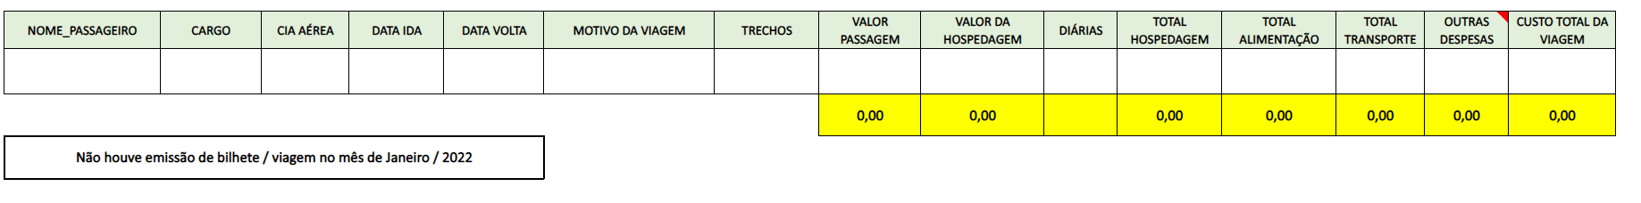

**VIAGENS JANEIRO / 2022**